Lov prívlačou
Strímer
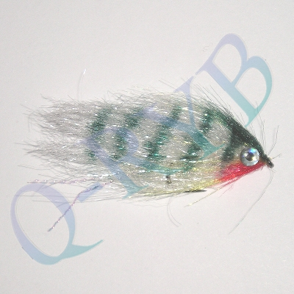
Wobler Rapala Jointed Shad Rap 7cm 13gr
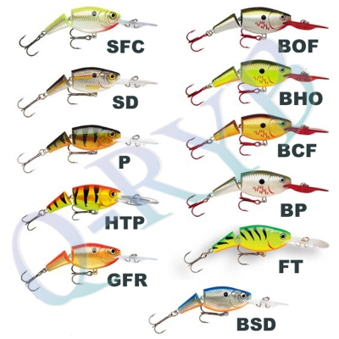
Rybársky wobler Jointed Shad Rap je dvojdielnou verziou populárneho woblera Shad Rap. Pre tzv. delený model je pre neho charakteristická citlivosť a rýchly pohyb, čo provokuje dravce k útoku i behom pomalého priťahovania nástrahy. Hrkajúci, neutrálny Jointed Shap Rap imituje nielen pohyby poranenej rybky, vysiela tiež hydroakustické signály ,,utrpenie“. Ľahký, hrkajúci wobler Jointed Shad Rap s odolným telíčkom sa hodí jako na prívlač, tak i pre trolling. Jeho účinnosť na pstruha, zubáča, lososa, aj ostrieža je vyskúšaná. Konečný úspech robolovu ďalej zaisťujú trojháčiky VMC Black Nikel Pyramid ostrené chemickým procesom. Veľkosť 7cm, váha 13g, 2 trojháčiky veľkosť 4 pracovná hĺbka 1,2m-4,5m, hlboko potápavý

Wobler Loudmouth 12,5cm
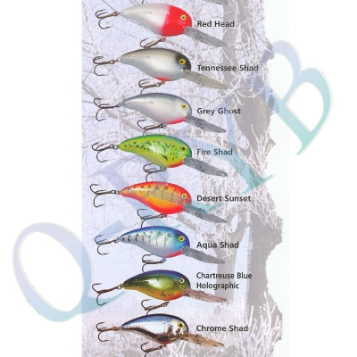

Tento model wobleru obsahuje v sebe guličku, ktorá pri vláčený vydáva zvuk, ako hrkálka. Tým dráždi dravcov. Pomocou dlhej lopatky ponára sa do hĺbky 4,5m.

Rybársky jig s očami

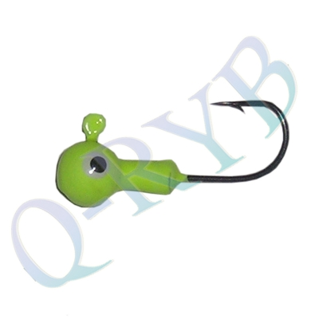

Twistre, ripery

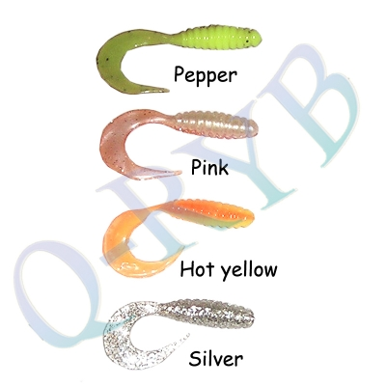

Blyskáč Libella 6gr
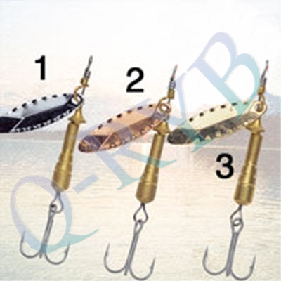
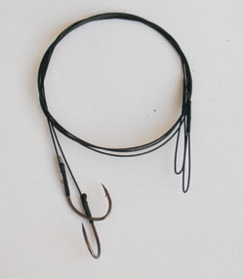Oceľové lanko s jednoháčikom

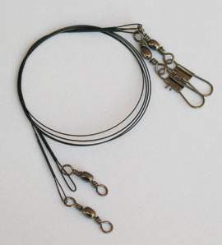Oceľové lanko

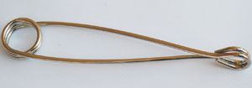Otvárač tlamy

